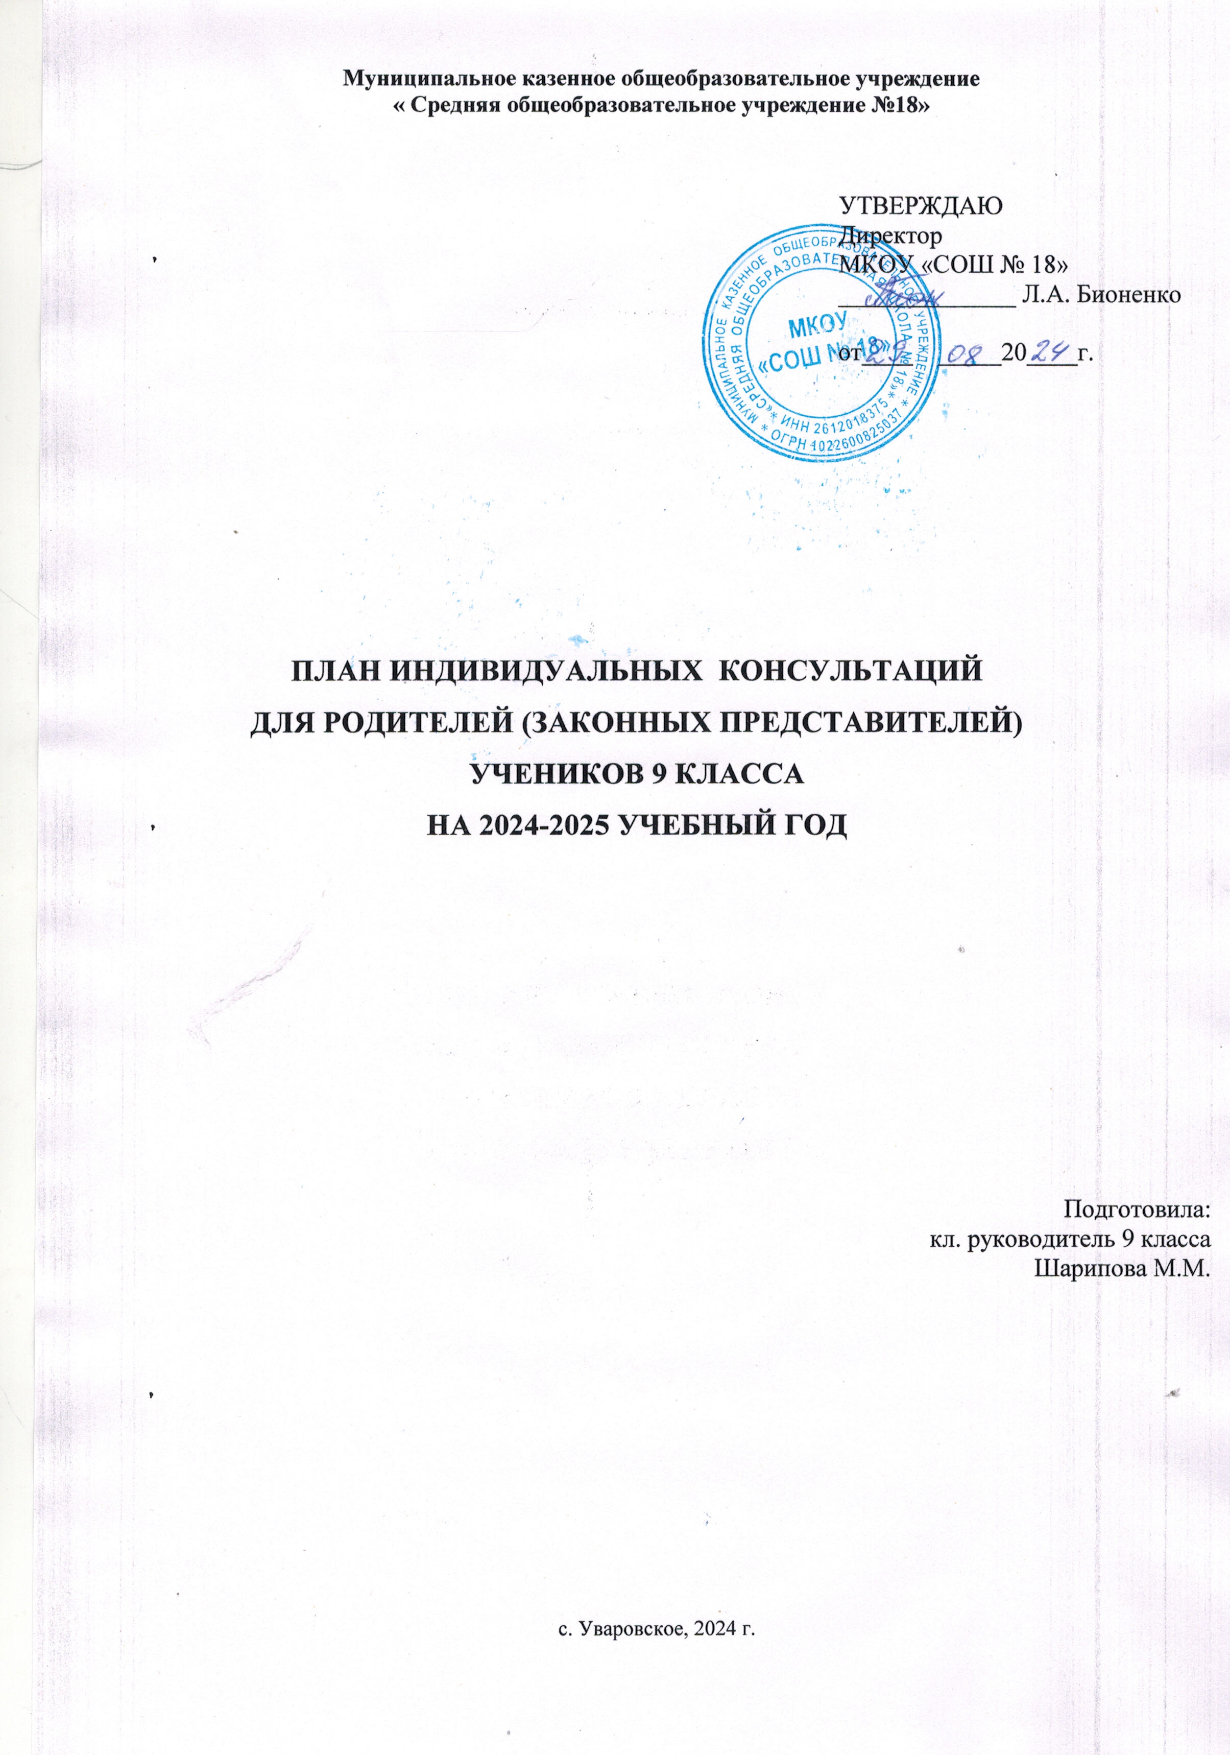

**Муниципальное казенное общеобразовательное учреждение**

**« Средняя общеобразовательное учреждение №18»**

|  |
| --- |
| УТВЕРЖДАЮ  Директор  МКОУ «СОШ № 18»  ______________ Л.А. Бионенко  от____ _____20____г. |

**План индивидуальных консультаций**

**для родителей (законных представителей)   
учеников 9 класса**

**на 2024-2025 учебный год**

Подготовила:

кл. руководитель 9 класса

Шарипова М.М.

с. Уваровское, 2024 г.

|  |  |  |  |  |
| --- | --- | --- | --- | --- |
| **№** | **Название мероприятия** | **Формы работы** | **Сроки** | **Ответственный** |
| 1 | Выбор родительского комитета, планирование работы.  «Положение об основных требованиях к школьной одежде и внешнему виду учащихся». | Родительское собрание | сентябрь | Классный руководитель Шарипова М.М. |
| 3 | Внешний вид учащихся. | Индивидуальные беседы | в течение года | Классный руководитель Шарипова М.М. |
| 4 | «Особенности организации учебного труда школьников в 9 классе и роль родителей в этом процессе». | Родительское собрание | сентябрь | Классный руководитель Шарипова М.М. |
| 5 | Успеваемость учащихся | Индивидуальные беседы, родительские собрания | в течение года | Классный руководитель Шарипова М.М. |
| 6 | Выяснение причин пропусков учащимися учебных занятий. | Индивидуальные беседы, посещение семей учащихся | в течение года | Классный руководитель Шарипова М.М. |
| 7 | «Формирование здорового образа жизни подростка. Роль семьи в формировании здорового образа жизни». | Родительское собрание | ноябрь | Классный  руководитель Шарипова М.М. |
| 8 | «Помощь семьи в правильной профессиональной ориентации ребенка» | Родительское собрание | декабрь | Классный руководитель Шарипова М.М. |
| 9 | «Проблемы родителей в общении с подростками, конфликты и пути их решения» | Родительское собрание | март | Классный руководитель Шарипова М.М. |
| 10 | «Знакомство родителей с нормативными документами по проведению итоговой аттестации в форме ОГЭ» | Родительское собрание | апрель | Классный  руководитель Шарипова М.М. |
| 11 | Подготовка учащихся к ОГЭ | Тематические консультации, индивидуальные беседы | в течение года | Классный  руководитель Шарипова М.М. |
| 12 | Ребенок не хочет учиться. Как ему помочь. | Тематические консультации, индивидуальные беседы | в течение года | Классный  руководитель Шарипова М.М. |
| 13 | Наказание детей. Каким ему быть. | Тематические консультации, индивидуальные беседы | в течение года | Классный  руководитель Шарипова М.М. |
| 14 | Тревожность детей. К чему она может привести. | Тематические консультации, индивидуальные беседы | в течение года | Классный  руководитель Шарипова М.М. |
| 15 | Режим дня в жизни школьника | Тематические консультации, индивидуальные беседы | в течение года | Классный  руководитель Шарипова М.М. |
| 16 | Результаты пробного ОГЭ | Родительское собрание | В конце учебного года | Классный руководитель Шарипова М.М. |
| 17 | Ремонт кабинета | Работа с родительским комитетом | в конце учебного года | Классный  руководитель Шарипова М.М. |